湖塘桥第三实验小学课题研究课教案
课题名称 |  | 构建青年教师专业发展“1+X”模式的实践研究 |  |  |  |  |  |  | 所属级别 |  |  | 区级课题
执教 | 朱小琳 |  | 学科 |  | 音乐 | 班级 |  | 三年级 |  | 时间 |  | 2023.06.07
教学内容 |  | 三年级《微笑波尔卡》歌唱教学
教学目标 |  | 1.通过聆听乐曲《微笑波尔卡》，体验乐曲欢快、活泼的音乐情绪。  2.通过随乐律动、哼唱主题、表演等方式熟悉音乐，了解曲式的  结构。  3.认识手风琴这种乐器，初步了解波尔卡这种乐曲的体裁及风格特点。
教学重、难点 |  |  |  | 教学重点：  1.通过聆听、律动、演唱记忆音乐主题。  2.能感受并表达音乐的变化，初步了解作品的曲式结构。  教学难点：  能在不同的乐段用律动、演唱、表演三种不同的方式参与表现。
课前准备 |  | 钢琴、PPT课件、多媒体
教学过程 |  |  |  |  |  |  | 学生活动 |  |  |  | 设计意图
一．导入——边律动边整体感受音乐情绪。  师：孩子们，请你跟老师一起随音乐动一动，一会儿要请你为这段音乐选择一个表情。  （提前在黑板上画出三种表情的图像  播放乐曲《微笑波尔卡》）  二．分段聆听——在活动中感受音乐。  （一）聆听乐曲A段——表情游戏  1.表情律动——看图谱，做表情。  师：让我们带上这样的情绪来做一个表情游戏吧。  刚才的图片上，当情绪变化时，脸上哪两个地方有变化？  生：眼睛、嘴  用上“快乐的眨眼”和“嘴角上扬”这两个动作来体验快乐的情绪。  根据老师画的图谱，做出相对应的表情。  板书：  眨眼睛 嘴角上扬  （播放乐曲A段，老师画图谱，学生用表情参与）  A段图谱：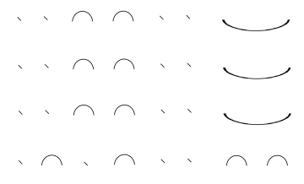  2.体态律动——看图谱，做动作。  师：看来光用表情还不够表达你们的快乐，那让我们把手也带上吧，  请你用捏手的动作模仿眨着的大眼睛，用手指画弧线来延长你嘴角的微笑。  （播放乐曲A段，老师指画图谱引导学生用动作参与。）  （二）聆听乐曲B段——邀请舞  1.哼唱旋律  （介绍手风琴，展示手风琴图片或者现场用手风琴讲解。）  听到与之前不同的旋律片时，  用手指选择一种线条来画出对音乐的感受。  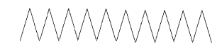  （出示B段曲谱，师弹奏B段旋律，引导学生边画线条边逐句哼唱。）  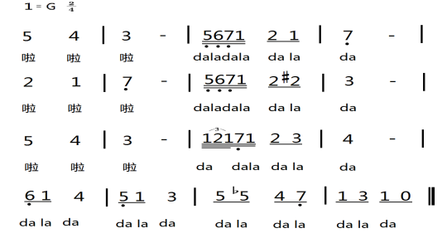  2.随音乐邀请伙伴  （出示B段图谱，师不用琴，根据图谱边带唱，边用画线条的方式邀请伙伴，所画的线条一句前半句做一个邀请舞的手势，后半句跟邀请的孩子握手几下，最后一句在圈圈处握手。）  B段图谱：三．揭示课题，完整聆听——了解曲式结构  1.找出重复的乐段  有一段音乐出现了两次，你知道是哪一段吗？  （播放完整的音频，先出示前三段图谱，最后把第四段打出来。）  A B C A  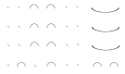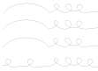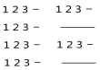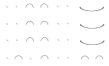  (揭示曲式结构,在图谱上标出 A B C A)  2.完整随乐感受乐曲，用不同的方式参与各个乐段。  师：当你听到重复乐段的时候，请你用同样的方式参与。  四．波尔卡  1.介绍波尔卡这种体裁  波尔卡最初是欧洲的一种舞蹈形式，这种舞蹈是19世纪欧洲流行的一种轻快活泼的男女对舞，舞蹈速度快舞步小，而且舞者常会以圆圈的队形进行表演。而这种舞蹈的音乐也被称为称为“波尔卡”。  （播放波尔卡的舞蹈视频）  是一种很快乐的舞蹈，后来有很多伟大的音乐家，喜欢这种活泼欢快的音乐风格，用“波  尔卡”这种音乐体裁创作出了许多脍炙人口的音乐作品。  2.其它波尔卡音乐  （播放音乐《电闪雷鸣波尔卡》片段  播放合唱曲《闲聊波尔卡》片段）  五．小结 |  |  |  |  |  |  | 聆听乐曲，辨别乐曲情绪，选择合适的表情表达聆听体验。  根据图谱做表情游戏  根据乐曲A段的音乐，跟老师的引导用表情参与体验音乐。  跟随老师的引导，加上身体的律动感知A乐段  认识乐器：手风琴  听辨旋律，用画线条的方式感知B段旋律  聆听、哼唱B段旋律  看图谱边唱边用画旋律线，寻找伙伴进行音乐性互动。  了解乐曲名以及曲式结构。  听辨重复乐段，通过看图谱律动、哼唱等方式认识曲式结构。  完整聆听，根据音乐的发展，用不同的方式表现音乐。  认识“波尔卡”体裁。  观看波尔卡视频、拓展了解多个“波尔卡”体裁的音乐作品。 |  |  |  | 通过聆听，引导孩子初步感受波尔卡的音乐情绪。  用表情的体验让学生与音乐的情绪产生联系  表情的体验活动与对音乐的情感体验联系，感知音乐的结构、激发学生的兴趣  认识乐器：手风琴，对比聆听B乐段旋律  熟悉B段旋律后，采用与同伴互动邀请舞蹈的方式，不仅活跃了学习的氛围，提高学生学习的积极性，也为“波尔卡”体裁的理解做好铺垫。  完整听辨，在多种音乐活动中听辨音乐主题，了解曲式结构。  用肢体的外向表达展示对音乐段落的旋律、情绪等认知和理解。  通过综合性音乐活动，类比聆听多个“波尔卡”体裁作品。了解“波尔卡”体裁。

